PATROCINIOS DE AUTORIDADES ELECTAS QUE APOYAN LA INICIATIVA DE LEY DEL GRUPO DE ESTUDIANTES DEL COLEGIO SAN FERNANDO: “LEY CONTRA LA INCITACIÓN AL ODIO Y LA VIOLENCIA”, PRESENTADA COMO PROYECTO EN EL TORNEO DELIBERA 2014, DE LA BIBLIOTECA DEL CONGRESO

Colegio San Fernando de Peñalolén

Fono: 22841568

Av. Los Mares 5690-Regíon Metropolitana-Santiago de Chile

ACTA DE PATROCINIO: INICIATIVA JUVENIL DE PROYECTO DE LEY

Yo, (nombre) LILY JOVANKA PÉREZ SAN MARTÍN, (Cargo) SENADORA DE LA REPÚBLICA, RUN 7.022.810-6, declaro mi apoyo a la iniciativa juvenil de proyecto de

Ley, así nombrada “Ley Contra la Incitación al Odio y la Violencia”, presentada por el grupo de estudiantes del Colegio San Fernando de Peñalolén en el Torneo Delibera 2014, organizado por la Biblioteca del Congreso.

Este patrocinio ha sido entregado en pleno conocimiento de la moción.
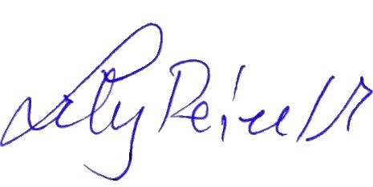

Lily Pérez San Martín

Senadora de la República

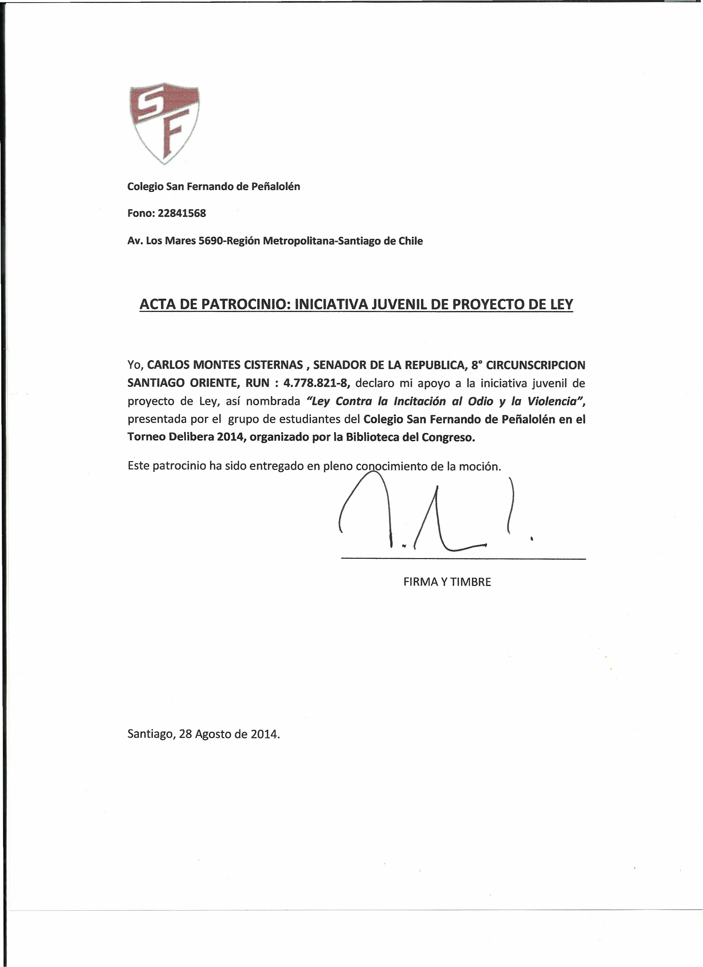

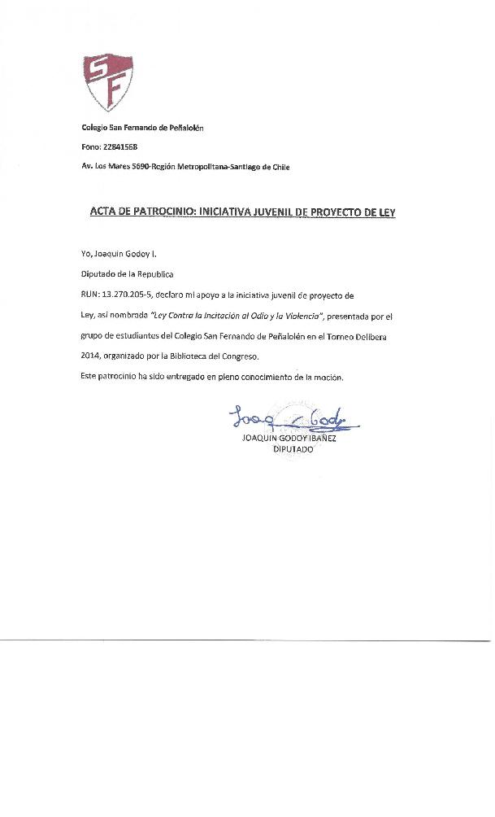

Colegio San Fernando de Peñalolén
Fono: 22841568
Av. Los Mares 5690-Región Metropolitana-Santiago de Chile

ACTA DE PATROCINIO: INICIATIVA JUVENIL DE PROYECTO DE LEY

Yo, KARLA ELIZABETH RUBILAR BARAHONA , Diputada de la República, RUN 15.329.993-5, declaro mi apoyo a la iniciativa juvenil de proyecto de Ley, así nombrada “Ley Contra la Incitación al Odio y la Violencia”, presentada por el grupo de estudiantes del Colegio San Fernando de Peñalolén en el Torneo Delibera 2014, organizado por la Biblioteca del Congreso.

Este patrocinio ha sido entregado en pleno conocimiento de la moción.

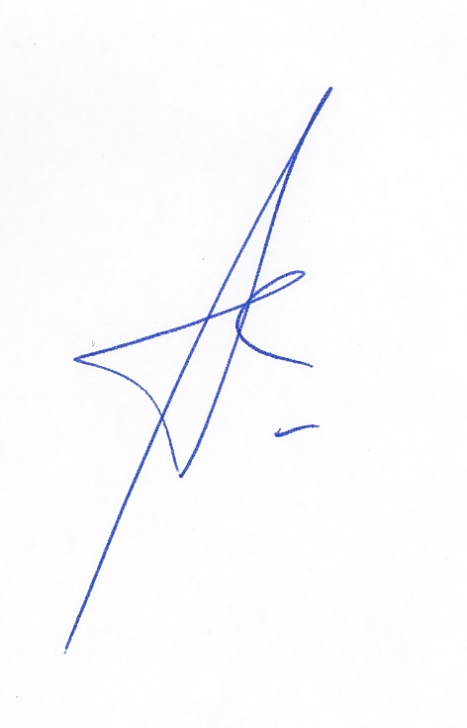

______________________________________
FIRMA Y TIMBRE

